Team kkj

Elektronisk dør lås med nøgle app

E5IoT projekt

Aarhus Universitet, School of Engineering

Elektronik, Herning

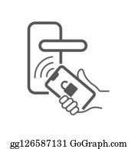

Lærer: Klaus Kolle og Morten O. Jakobsen.

Teammedlemmer:

|  |  |  |
| --- | --- | --- |
| Jan Kastbjerg Schiermer  201701970 |  | Kasper Møbjerg Jensen  xxxxxxx |
| Christoffer Wesselhof    xxxxxxxxx |  |  |

Table of Contents

Introduktion 3

Projekt description 3

Overordnet 3

Argon platform 4

Thingspeak API 4

Expo App 4

Projekt styring 4

Kravs analyse 5

Skole satte krav 5

Egne krav (mangler tekst) 5

System design 5

Samlet 5

Argon platform 6

Kode 6

Kredsløb (mangler tekst) 8

Thingspeak API 8

Expo App (mangler tekst) 8

Implementation 9

Argon platform 9

Kode 9

3d printning (mangler tekst) 10

Thingspeak API 10

Expo App (mangler tekst) 12

Test/Verifikation 12

Overordnet (mangler tekst) 12

Argon platform (mangler tekst) 12

Thingspeak API (mangler tekst) 12

Expo App (mangler tekst) 12

Konklusion (mangler tekst) 13

# Introduktion

I E5IoT skal der laves et internet of things projekt, men ved at der skal bruges en mulig IoTplatform, til at kunne udføre en meningsfuld opgave, hvori der bliver brugt diverse værktøjer som fx. WiFi, sensorer og aktuatorer.

Projektet beskrevet i denne rapport vil være omhandlende en elektronisk dør lås, hvor der bliver kreeret en ”nøgle” app til denne lås.

Tanken bag dette projekt er at have en nem og effektiv metode til at kunne opfylde diverse mangler og ulemper en traditionel mekanisk nøgle+lås vil have, men dog er det ikke målet at erstatte disse traditionelle midler, hvor nogle af ulemperne kan være hurtig udskifting af ”nøglen”, er så simpelt som og generere en ny kode, samt dele en ”nøgle” vil være at bare skulle give en kode ud, mens det stadigt vil være muligt og kontrollere hvem man lukker ind i sit hjem.

# Projekt description

## Overordnet

Projektet vil bestå af 3 nøgle elementer, samt vil der bliver brugt 2 platforme til projektstyring/deling:

1. argon platformen
   1. Til at styre låsen
2. Thingspeak’s API
   1. Som bindeled og logger
3. App lavet med expo
   1. Som ”nøgle” + brugerflade
4. Github
   1. Til projekt styring og deling
5. Discord
   1. Til Projekt styring og deling

For at hele projektet vil skulle kunne hænge sammen skal disse dele kunne snakke sammen, hvilket vil blive gjort med forskellige protokol typer, som vil kunne ses på figur 1.

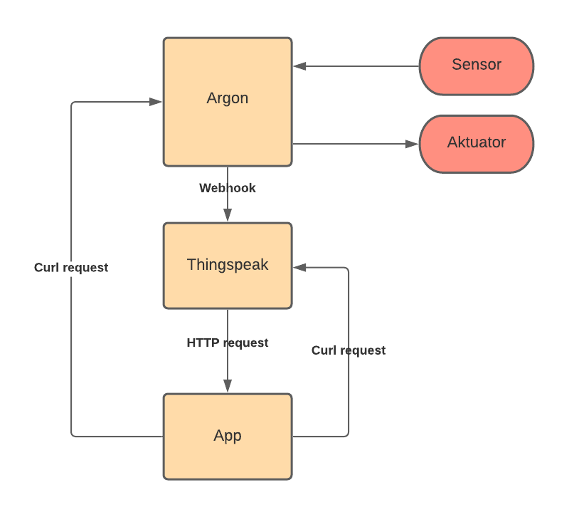

Figur 1 High level overview

## Argon platform

Koden til argonen vil blive udviklet i VSC (visual studio code) SDK’en til particle, for derefter at blive deployet til platformen igennem SDK’en til argonen.

Argonen vil agere som styringen af aktuatoren, som vil være en motor til styring af dør låsen, og være modtager for sensor dataen, som vil kunne fortælle om døren er åben eller lukket.

Argonen vil igennem events og webhooks være sat sammen med Thingspeaks API.

## Thingspeak API

Thingspeak API’en vil stå for at logge diverse events, samt sende HTTP request’s til appen igennem de integrerede funktioner der eksisterer på hjemmesiden.

## Expo App

App’en vil være brugerens hovedplatform, og vil agere som ”nøgle”, ved at sende en andmodning til en bruger om de må komme ind ad en dør de ikke selv er ejer af.

App’en vil også agere som en kontrol platform til at styre sin egen dør lås, ved at kunne direkte låse døren op.

## Projekt styring

Github og Discord bliver brugt til at dele filer, billeder, osv.. samt kunne have en form for version styring på projektet.

# Kravs analyse

## Skole satte krav

1. The device must be able to connect to the internet
   1. Internet connection shall be via WIFI
   2. The device should preferably be able to connect  to AU’s “AU Gadget network”
2. Your device must be able to read data from a connected sensor, local to the device
   1. a sensor can be anything that quantifies a physical measure, into an electrical signal, such as temperature, light, humidity, presence, movement, magnetism, pollution, etc.
3. Your device must be able to control an actuator
   1. An actuator can be anything that translates an electrical signal into a physical quantity, such as, motors, servos, valves, heaters, displays, lamps, etc.
4. Your device must be capable of using data from a web service, to augment “what it does”, this could be weather data, traffic data, stock prices, twitter feeds, emails, rss-feeds or something different.
5. Your software and hardware design must be shared
   1. You must create a public     github   account, and add relevant project files here
   2. Hardware documentation, schematics, datasheets and pcb layouts are to be uploaded in pdf format
   3. Software files are to be uploaded in raw source code format, e.g.   .C, CPP, .h, .py, etc.
6. The technical platform can be a suited embedded platform of your choice, e.g. the Particle Photon, an ESP8266, a raspberry pi, beagle bone black or similar.
   1. The platform shall have Wifi connectivity
   2. The platform shall have available digital or analog I/O con connect sensors and actuators

## Egne krav (mangler tekst)

# System design

## Samlet

Systemets flow vil foregå som vist på figur 2.

En gæst vil sende en anmodning, om at komme ind af en dør, som vil blive opsamlet af thingspeaks API. Thingspeaks API, vil herefter sende andmodningen til ejerens app, hvor ejeren vil kunne aceptere eller decline anmodning. Efter ejeren har trykket accept eller decline i appen, vil der blive sendt en besked til argonen, som så enten vil åbne døren, eller prøve at lukke døren (i tilfælde af at døren allerede er lukket, vil decline ikke have nogen synlig effekt på aktuatoren).

For at kunne se om ens anmodning bliver accepteret eller declinet, vil der fra argonen være 2 dioder, som enten lyser rød (ved decline) , eller lyser grøn (ved accept). Dioderne vil kun være tændt i X sekunder.

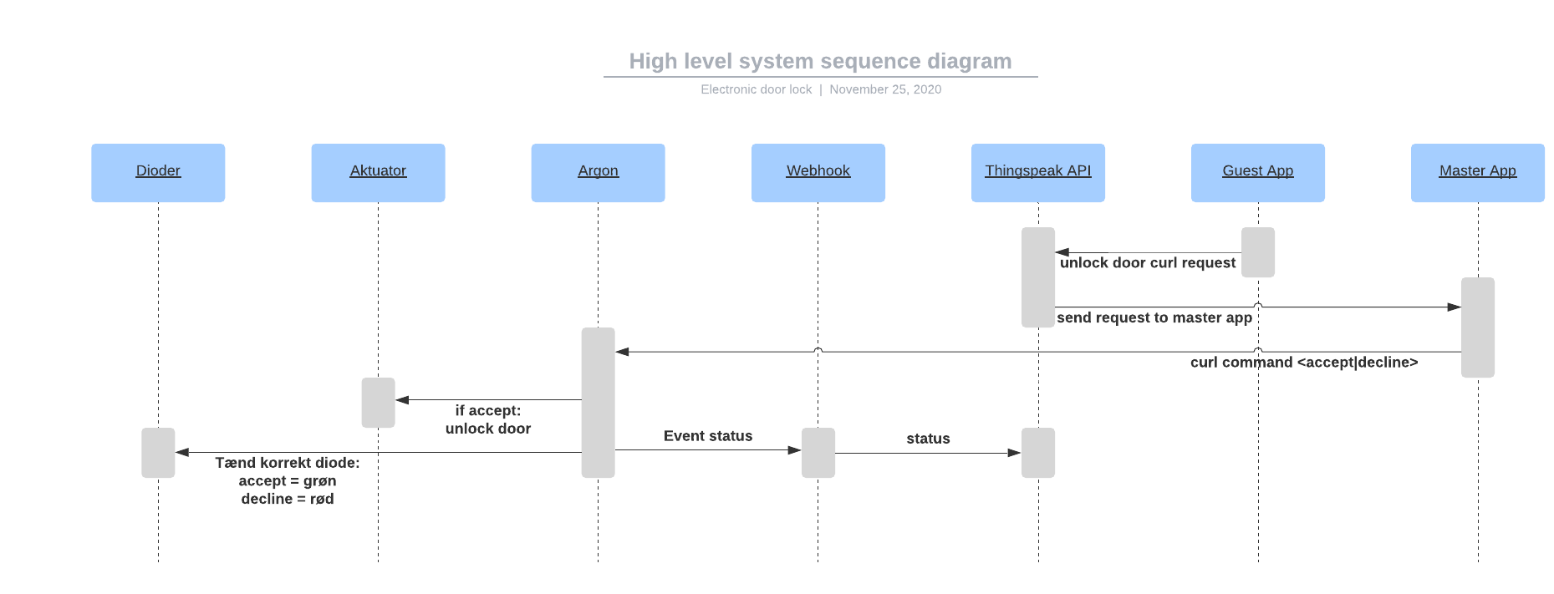

Figur 2 high level sequence diagram

## Argon platform

### Kode

I koden vil der være følgende funktioner:

* Setup()
  + Til at opsætte:
    - Dioder, til at vise status
    - Aktuator, til at kunne åbne låsen
    - Sensor, til at kunne sense om døren er åben/lukket
    - Variabler, for at variabler/status kan ses i particles cloud API
    - Funktioner, for at der kan sendes kommandoer igennem particles API
* Loop()
  + Bruges ikke til dette program
* servoAngle()
  + til at kunne styre aktuatoren
  + tager kommandoerne:
    - toggle: sætter aktuatoren til 180°, og derefter 0°
    - lock: sætter aktuatoren til 0°
    - unlock: sætter aktuatoren til 180°
* master_command()
  + tager curl kommandoer/request’s, til at styre argonen
  + tager kommandoerne:
    - Accept: åbner døren, tænder en grøn diode, og sender et status event
    - Deny: sætter døren til at skulle låse, og tænder en rød diode
    - ”ikke accepteret kommando”: sender et status event
* doorIsOpen()
  + retunerer true hvis døren er åben
  + retunerer false hvis døren er lukket
* readSensor
  + aflæser sensor værdien

Master_command(allow) giver diverse status events, alt efter diverse situationer. De forskellige status events bliver sendt til thingspeak, hvor det er muligt at se den retunerede status kode, der gør det muligt at aflæse hvordan ens kommando er blevet modtaget/afviklet.

Statuskoder:

* 2: Deny kommandoen blev afviklet
* 1: Accept koden blev afviklet
* -1: forkert kommando blev givet
* -2: Accept kommandoen blev givet, men døren var allerede åben

I tilfælde af statuskode -2, vil LED’erne skifte imellem grøn og rødt lys i 2 sekunder.

Når en enmodning bliver accepteret, vil der være delay på 10 sekunder til at åbne døren, hvorefter den vil låse døren igen. I tilfælde af at døren er åbnet, vil der køre et loop som venter på at døren bliver lukket igen, hvorefter ved loop afslutning, vil døren låse sig igen.

Designet for hvordan koden hænger sammen kan ses på graf form i figur 3.

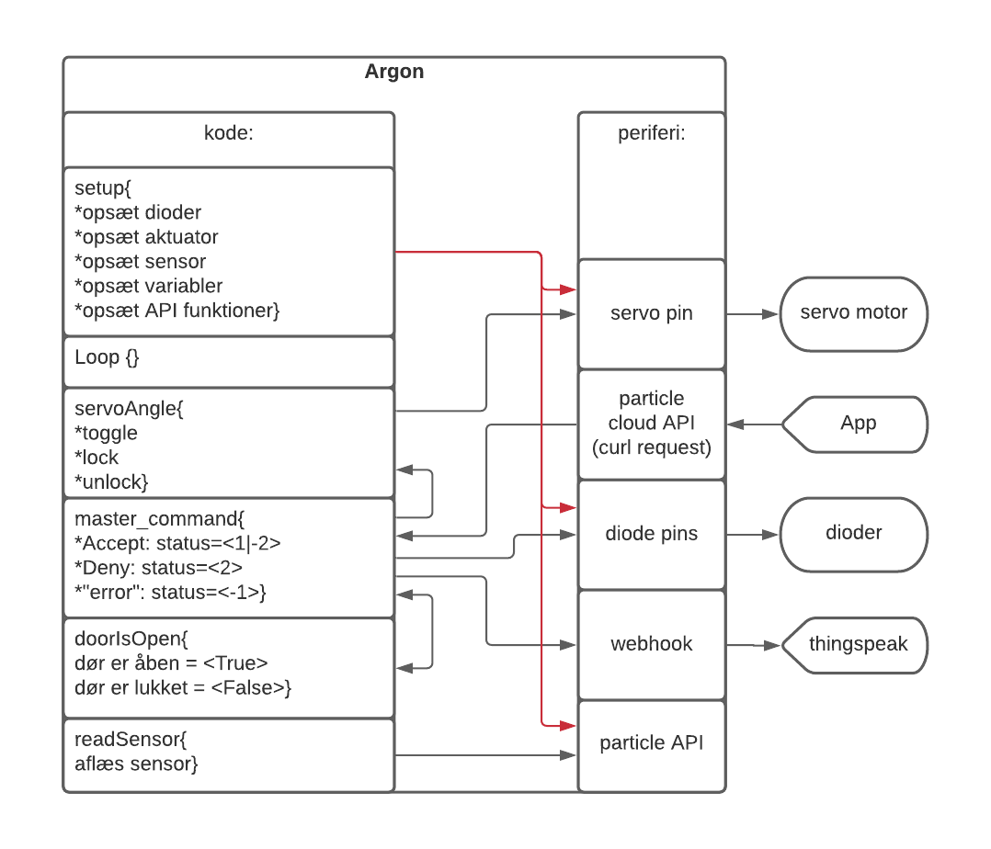

Figur 3 kode samhæng

### Kredsløb (mangler tekst)

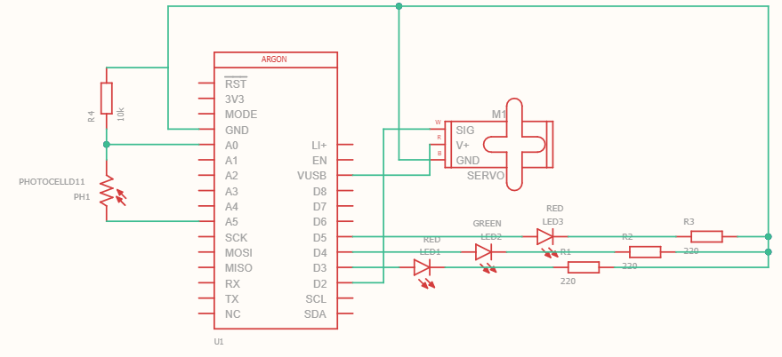

Figur 4 argon kredsløb

## Thingspeak API

Thingspeak vil blive brugt som logger, samt vil det blive brugt til at levere request fra gæste anmodninger, til ejeren af en given lås.

Logging delen af projektet vil blive gjort ved at kreere et event på argonen, for herefter at lade en webhook på particle.io opfange eventet, som så vil sende det videre til thingspeaks API.

Request håndteringen vil foregå ved at telefon Appen sender en curl request til thingspeak, hvorefter thingspeak, igennem sine egne app’s, er blevet sat op til og skulle sende disse request’s videre til expo’s cloud (et mobil framework), som vil generer en pop-up notis på telefonen.

High level samhæng kan ses på figur 5.

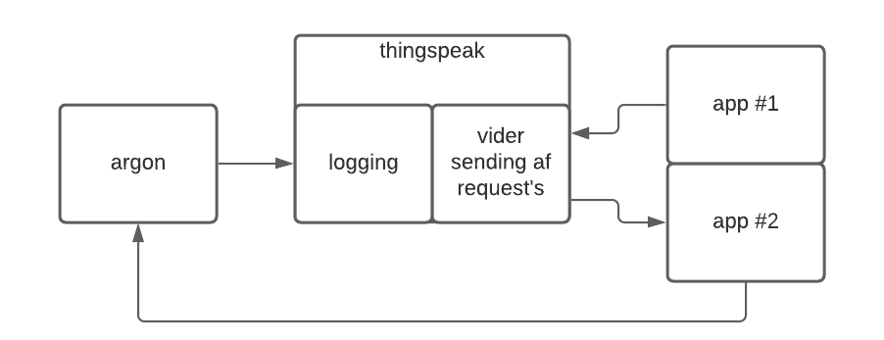

Figur 5 high level thingspeak diagram

## Expo App (mangler tekst)

# Implementation

## Argon platform

### Kode

**Servo:**  
I hensyn til servo motoren til låsen, har Particle biblioteket inbyggede funktioner til dette.  
man starter med at lave et servo objekt:  


Efter servo objekt kreering kan man sætte en pin til dette objekt:  


Hvorefter det er muligt at skrive grader til servoen:  


**Master kommandoer:**For at sende en master kommando kan man bruge curl, hvor strengen til at kunne sende argumenter til en funktion vil i dette projekts tilfælde være (i tilfælde af windows vil det være curl.exe <kommando>:

curl https://api.particle.io/v1/devices/<DEVICE-ID>/Master?access_token=<ACCESS-TOKEN> -d "arg={access:<deny or allow>}"

master kommandoerne vil blive modtaget i JSON format, hvor det er muligt at kopiere den modtagede JSON streng til en JSON variabel, og iterere igennem JSON objekterne: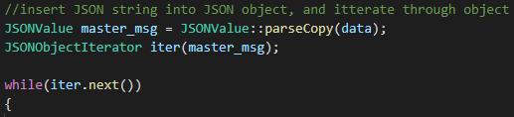

Dog for at det er muligt at aflæse dataen skal JSON objektets iter streng formateres, hvorefter det er muligt at aflæse data navn og værdi:  
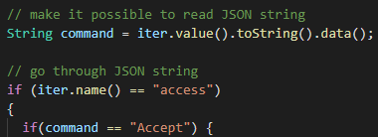

Herefter agerer master_command funktion på forskellige måder, alt efter hvad ”access” værdien er (Accept, Deny, eller en ikke accepteret kommando), ved hjælp af if statements.

Måden den agerer på, er ved hjælp af:

* digitalWrite
* Particle.publish
* myservo.write
* delay
* doorIsOpen

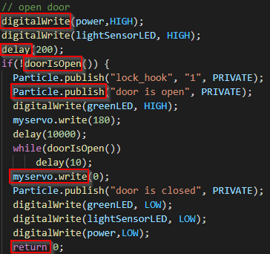

**doorIsOpen:**Denne funktion fungere ved hjælp af if statements og particles ”analogRead” funktion:  
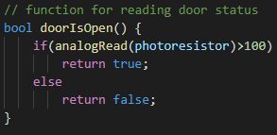

### 3d printning (mangler tekst)

## Thingspeak API

**Logging:**  
For at få thingspeak logging til at fungere, skal der først sættes en webhook op på particle.io, som tager fra de genererede events. At sætte en webhook op, er forholdsvis simpelt på particle.io, da der er eksisterende templates til dette. I webhook templaten skal der sættes:

* hvilket event skal der reageres på
* URL’en til thingspeaks API, sammen med ens API nøgle, parsing af event data, og hvis nødvendigt, hvilket field man vil sende til
* Hvilket request format man har brug for, dog i vores tilfælde skal vi sende til API’en og bruger derfor en POST request

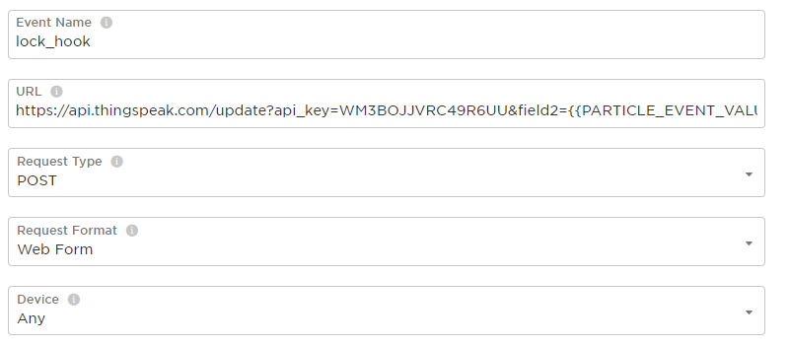

Figur 6 particle.io webhook template

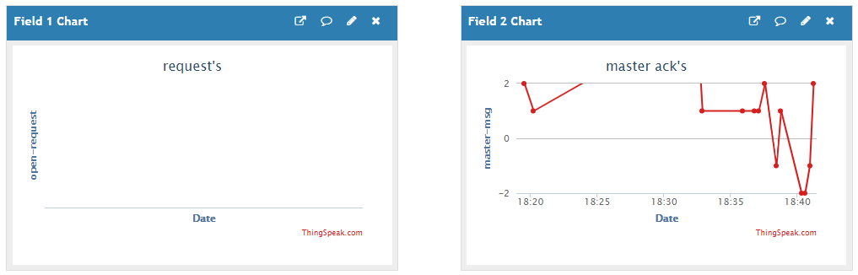

Figur 7 thingspeaks mulighed for forskellige fields

**Vidersending af request’s:**For at kunne videre sende request’s skal thingspeak’s app’s sættes op.

For at kunne lave en form for webhook igennem thingspeak, skal der først oprettets en GET request template i thingspeaks app ”ThingHTTP”, tingene der skal udfyldes her, er generelt det samme som ved particle.io’s webhook, dog skal man selv udførdige headers og en body.

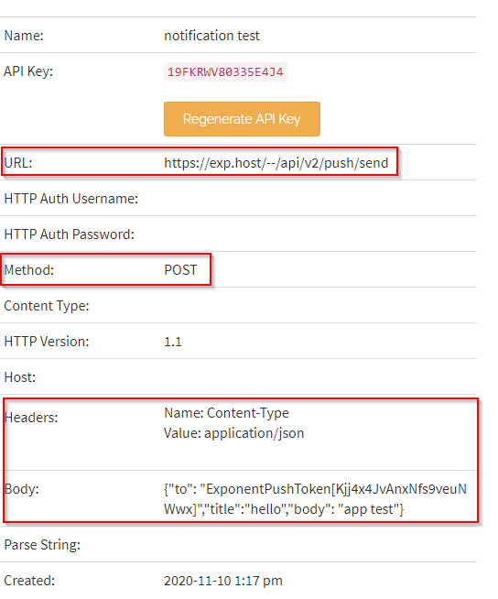

Figur 8 thingspeaks webhook template

Dog er det ikke helt optimalt at bruge denne app alene til vores projekt, hvilket er grunden til thingspeak’s react app også bliver brugt, hvilket gør at thingspeak kan agere som en webhook.

React appen fungere ved at man definerer en handling i tilfælde af et event, hvor eventet er hvis der sker noget på en channels feed.

Til dett projekt er det blevet defineret at hvis channel feeden ”open-request”, modtager en integer (hvilket sker hvis der bliver trykket ”Accept” på vores app), så skal den sende requesten videre, til den URL man har defineret i appen ThingHTTP, som så vil være expo’s cloud.

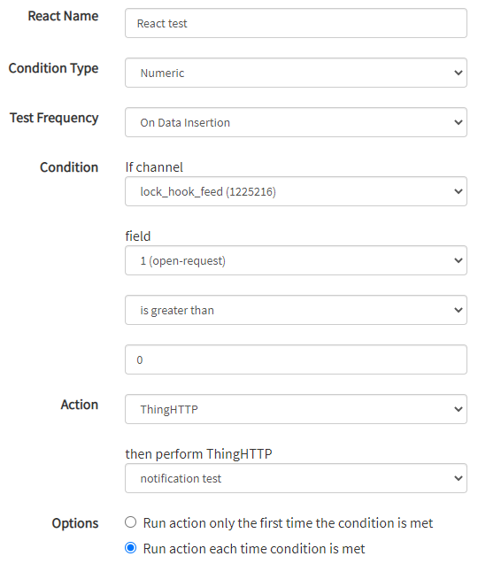

Figur thingspeaks react app

## Expo App (mangler tekst)

# Test/Verifikation

## Overordnet (mangler tekst)

## Argon platform (mangler tekst)

## Thingspeak API (mangler tekst)

## Expo App (mangler tekst)

# Konklusion (mangler tekst)